LA PROPOSTA CLIFTON PATINA DI BAUME & MERCIER
DEDICATA AL GENTLEMAN MODERNO

Lanciata nel 2013, la collezione Clifton si ispira ad un uomo dallo stile elegante, contemporaneo e urbano, con un modo di essere e di vivere estremamente raffinato. Per valorizzare il fascino di questo perfetto gentleman, Baume & Mercier offre, fino alla fine dell’anno, un cinturino in pelle patinata disponibile in svariati colori, a fronte dell’acquisto di un orologio Clifton.

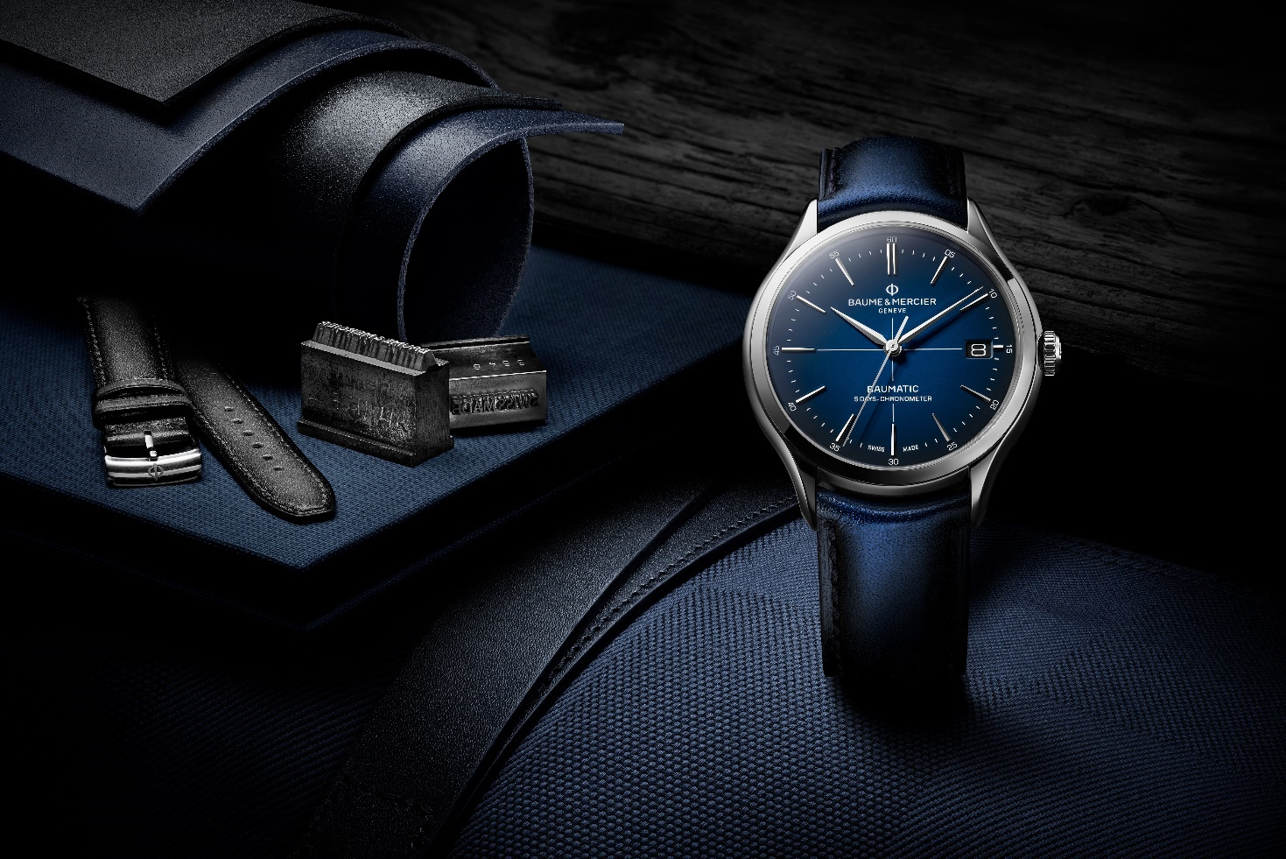

La collezione Clifton, patrimonio di eleganza

La storia di Baume & Mercier è profondamente radicata nel perenne dialogo tra pregevole fattura e ricerca stilistica, fin da quando Paul Mercier impresse un orientamento particolarmente estetico all’Alta Orologeria progettata da William Baume. Esteta di grande eleganza che amava dedicare il tempo libero allo studio, appassionato di lingue - ne parlava correntemente ben sette -, amante dell’arte, a suo agio nelle relazioni sociali, Paul Mercier rappresentava egli stesso quel gentleman per il quale creò segnatempo dal design di successo, che gli valsero una fama internazionale.

Classica e al contempo moderna, la collezione Clifton tramanda questa tradizione attraverso le curve sagomate minuziosamente lavorate, le dimensioni perfette e la raffinatezza discreta e naturale della cassa rotonda. I suoi modelli, dai più informali ai più eleganti, soddisfano le diverse aspettative degli estimatori, che ne apprezzano l’estrema sobrietà o le complicazioni relative a calendario e fasi lunari.

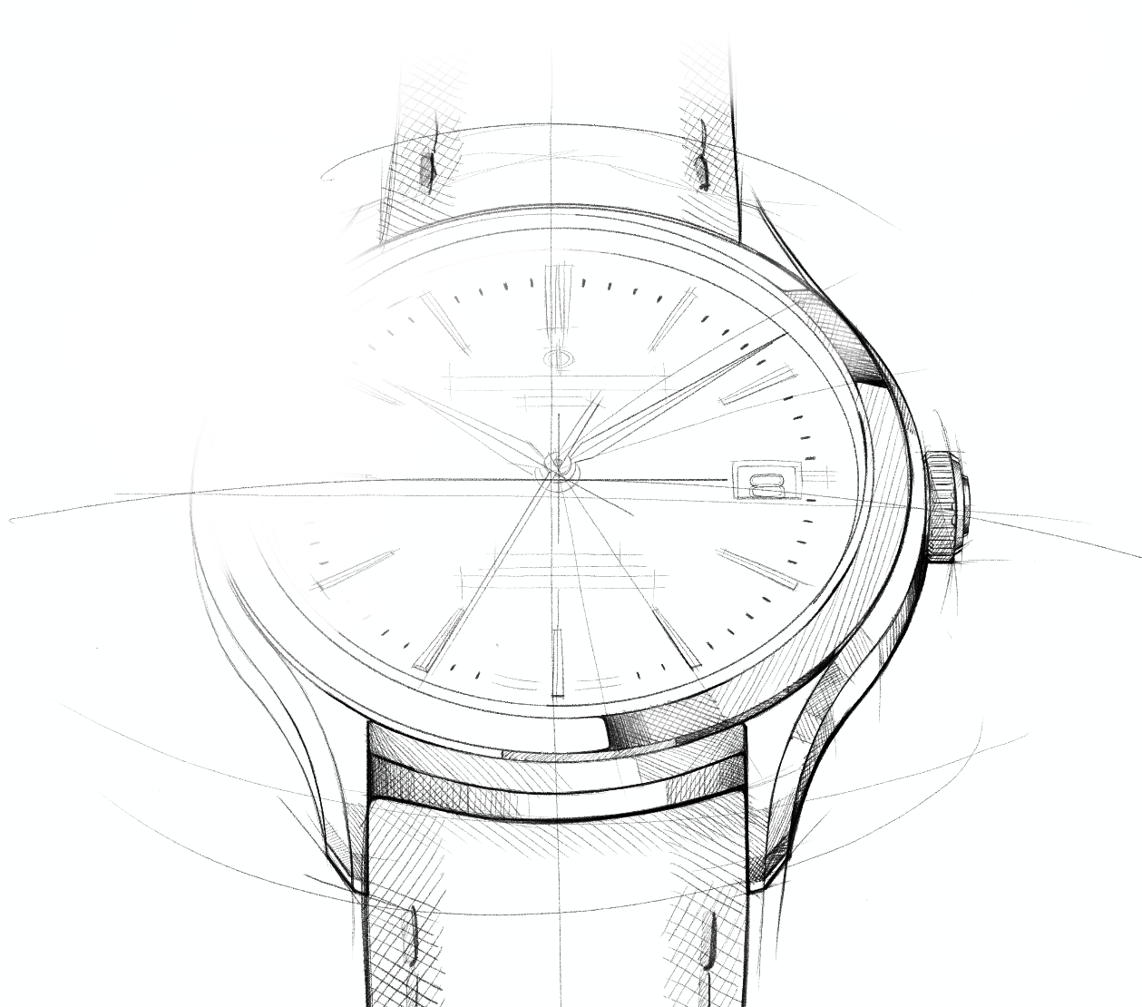

A coronamento di questo virtuosismo, il movimento di Manifattura Baumatic - certificato COSC su alcuni modelli - è perfettamente in linea con la trasmissione di un’eccellenza orologiera garanzia di precisione e affidabilità. Con una resistenza ai campi magnetici presenti nella vita quotidiana fino a 1500 Gauss e una precisione di altissimo livello, questo segnatempo rappresenta un alleato speciale da portare sempre al polso, anche grazie all’apprezzabile autonomia assicurata dalla riserva di carica di 5 giorni (120 ore) e all’impermeabilità fino a 5 ATM (circa 50 m).

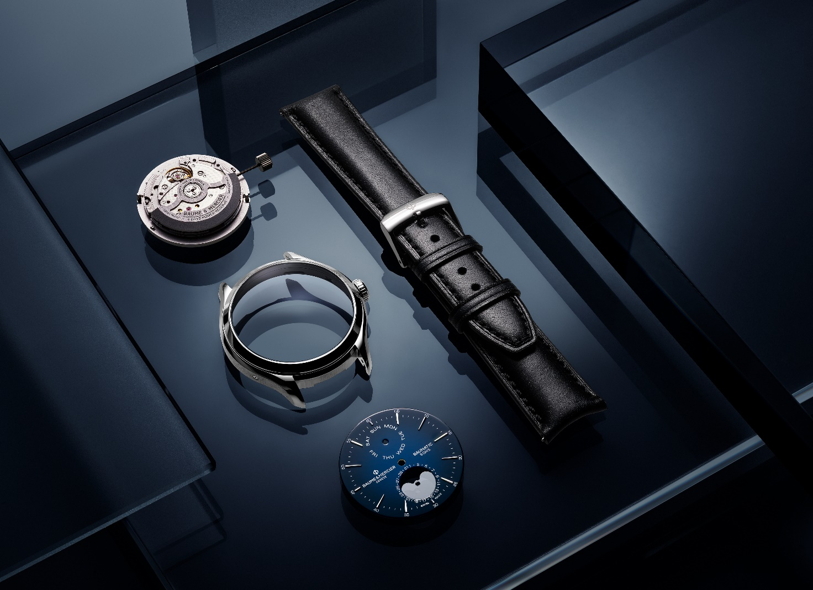

Dal punto di vista estetico, le finiture curate del movimento riguardano i ponti perlé, la platina sabbiata e rifinita con motivi colimaçon e la massa oscillante traforata con motivi Côtes de Genève a finitura colimaçon visibile attraverso il fondello in vetro zaffiro.

Al pari di tutti i modelli Baume & Mercier, il Clifton è concepito come un oggetto di design, definito da una forma, da una linea, dall’equilibrio tra la struttura e le sue proporzioni, dal lavoro su texture e colori, risultato di un impeccabile savoir-faire svizzero.

Valori che rappresentano tutto ciò che il gentleman si aspetta da un segnatempo: storia, cultura, elevata qualità, bellezza, simbolo di uno status e di successo.

L’arte del perfetto gentleman

La collezione Clifton evoca lo stile del gentleman anni ’50, epoca che valorizza un atteggiamento e un dress code tra i più eleganti. In quel periodo, il guardaroba maschile è dominato da completi piuttosto aderenti, giacche sciancrate e pantaloni con le pince, spesso su misura. Gli accessori, tra cui calzature, cappelli e cravatte, diventano, proprio come gli orologi, gli elementi essenziali di un abbigliamento curato e ricercato. Se questo guardaroba resta pur sempre di rigore, fa la sua comparsa la moda “casual”, più sportiva e informale, che conquista questi signori, lieti di poter alternare i propri outfit. Le figure emblematiche dell’epoca sono Cary Grant o Steve McQueen, attori dai look sartoriali di grande ispirazione per il pubblico maschile.

Per Baume & Mercier, gli anni ’50 rappresentano un periodo di particolare fermento dal punto di vista tecnico e creativo. Subito dopo la guerra, la Maison produce alcuni dei primi orologi con calendario indicanti la data, il giorno della settimana e il mese, così come modelli impermeabili, all’epoca una vera innovazione. Attorno al 1955, è celebre per i suoi cronografi, tra i più eleganti e completi del mercato. Dotati di movimenti di Manifattura prodotti a Le Brassus, integrano elaborate complicazioni: funzioni di calendario completo - giorno e mese a finestrella, data a lancetta -, fasi lunari e contatori per intervalli brevi. Alcuni, molto apprezzati dagli uomini d’affari, misurano la durata delle conversazioni telefoniche; altri, muniti di una scala per monitorare il battito cardiaco, sono destinati ai medici.

Questi cronografi anni ’50 si annoverano tra i modelli da collezione di Baume & Mercier. Funzionali, precisi ed eleganti, incarnano tutti i valori della Maison. Considerata una delle aziende orologiere più in vista negli anni ’50 e ’60, registra all’epoca un forte sviluppo negli Stati Uniti, che diventano il suo secondo mercato dopo l’Italia. Nel 1955, inaugurerà una succursale a New York.

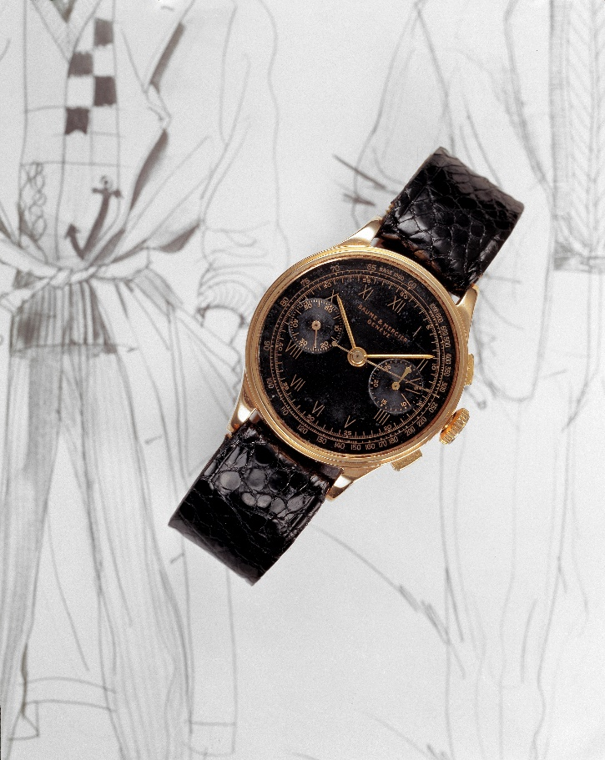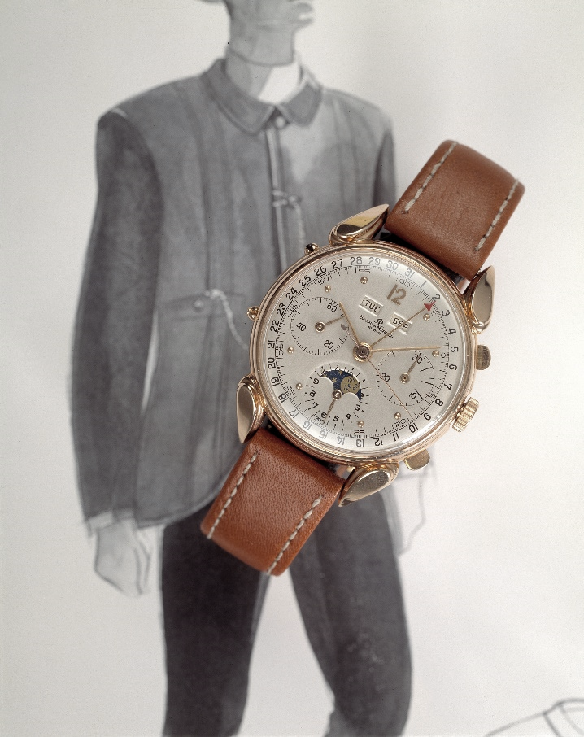

Nell’ambito dei codici stilistici di allora, i segnatempo rotondi rappresentano il massimo della raffinatezza ricercata dal gentleman. Perlopiù in oro, montata su un cinturino di pelle, la cassa sottile di questi modelli svela, sotto un vetro leggermente bombato, un quadrante in genere di colore chiaro, scandito da numeri arabi. Il design è essenziale e sofisticato.

Da allora, gli anni ’50 segneranno l’epoca d’oro del vintage. Questo stile torna in auge nel 2024: i designer lo rinnovano, reinterpretando silhouette e materiali per creare nuove tendenze. L’universo orologiero mette in luce modelli emblematici di quel periodo o dà vita a creazioni che ne sono le rappresentazioni contemporanee.

Più di un’allure, lo spirito vintage incarna un’identità profonda. Come l’uomo Clifton, il gentleman versione 2024 coltiva un’arte di vivere basata su scelte mirate e buone maniere, quel lusso discreto caro a Baume & Mercier. Ama i materiali pregiati, le linee strutturate, le finiture impeccabili, e accorda grande importanza ai dettagli. Al pari della Maison Baume & Mercier, oscilla tra il fascino del rétro e l’audacia dell’innovazione, puntando sull’intramontabilità. Sensibile ed esigente, è alla ricerca di emozione ed eccellenza, incantato dalla tecnica, colpito dalla raffinatezza. Garbato, corretto e colto, si contraddistingue per la sicurezza di sé, l’apertura mentale e la gentilezza d’animo.

Per lui, l’orologeria è terreno di conoscenza quanto di gioco, di cui esplora i meccanismi con passione. Come quando assapora le volute e gli aromi di qualche sigaro o whisky vintage, carpendone i segreti con diletto.

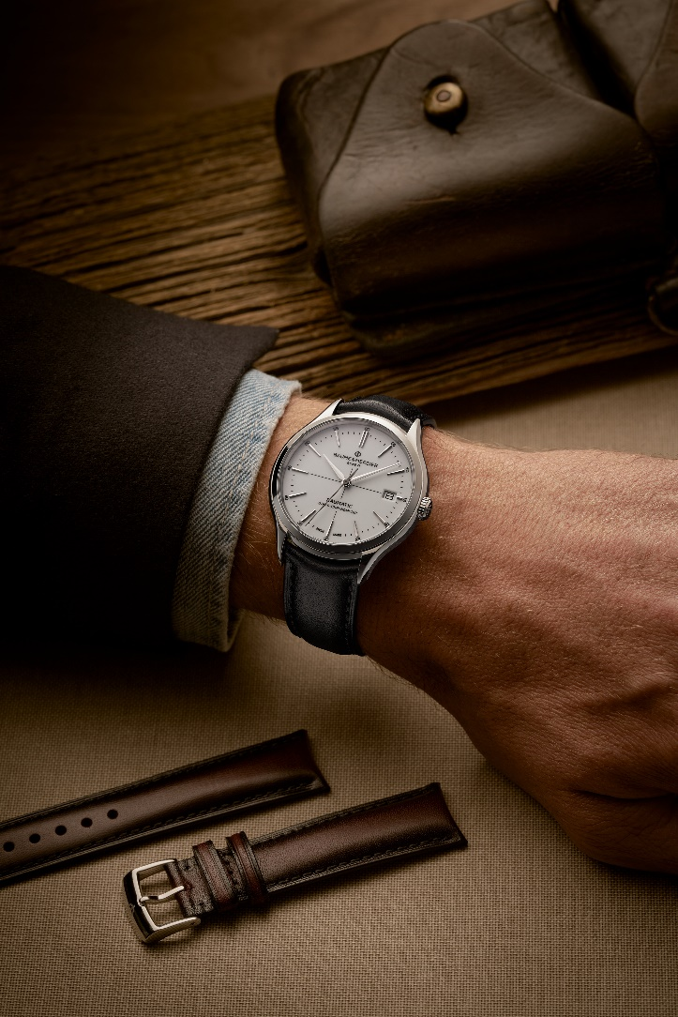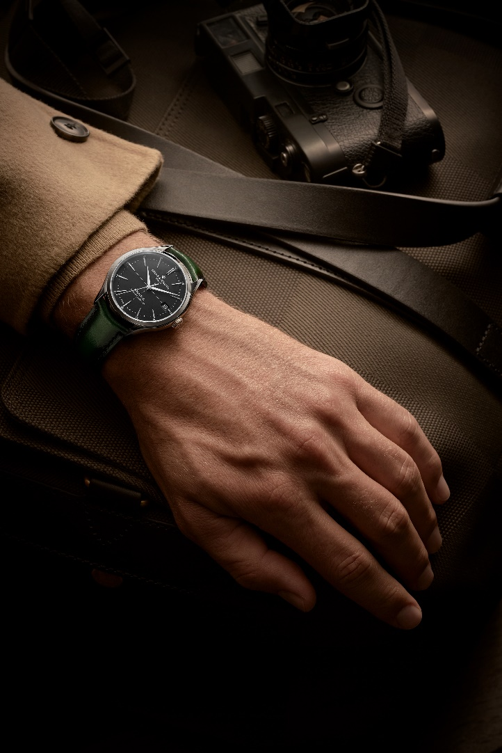

La naturale raffinatezza della pelle patinata

Grazie alla nuova proposta di Baume & Mercier, l’orologio Clifton invita a una nuova lezione di stile che coinvolge materiali e colori.

I cinturini in pelle di vitello liscia, ornati da impunture tono su tono, si vestono di una patina finemente lavorata e luminosa, che conferisce quell’aspetto vintage così apprezzato dagli uomini eleganti. L’effetto estetico evoca il pregio del tempo che passa e rivela lo splendore, ricco di sfumature, della pelle.

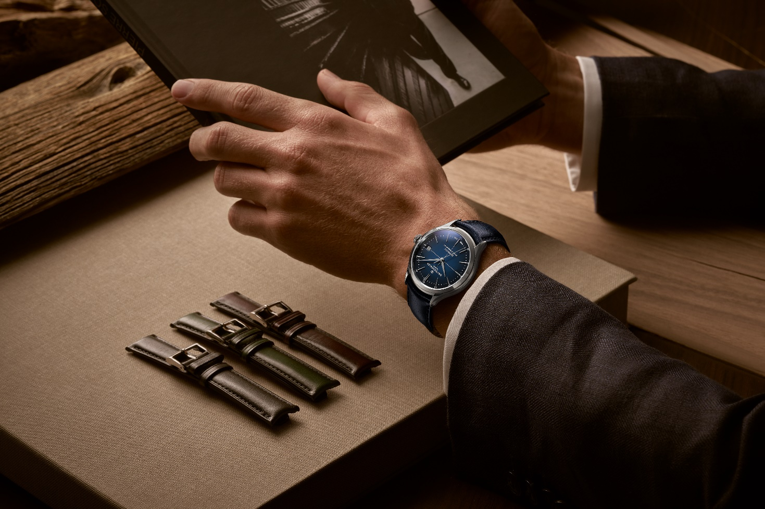

I cinturini si declinano in grigio-nero, blu, verde, bordeaux, marrone e porpora, sei colori tradizionali che si abbinano perfettamente al guardaroba del gentleman. Quest’ampia gamma cromatica si presta con facilità ad accompagnare i più diffusi dress code maschili, in vari momenti della giornata, per un’occasione speciale o per il puro piacere di cambiare look.

Gli accostamenti tra i cinturini e i molteplici quadranti della collezione - bianchi, blu, neri, grigi, cioccolato o verdi - rivaleggiano per immaginazione. Ognuno troverà l’abbinamento dei suoi sogni scegliendo l’orologio in grado di realizzarli.

Intercambiabili, i cinturini si sostituiscono senza strumenti particolari grazie ad un sistema di barrette curve a perno molto affidabile e solido. La fibbia pieghevole con pulsanti di sicurezza o ad ardiglione è in acciaio inossidabile o in oro rosa (750/1000).

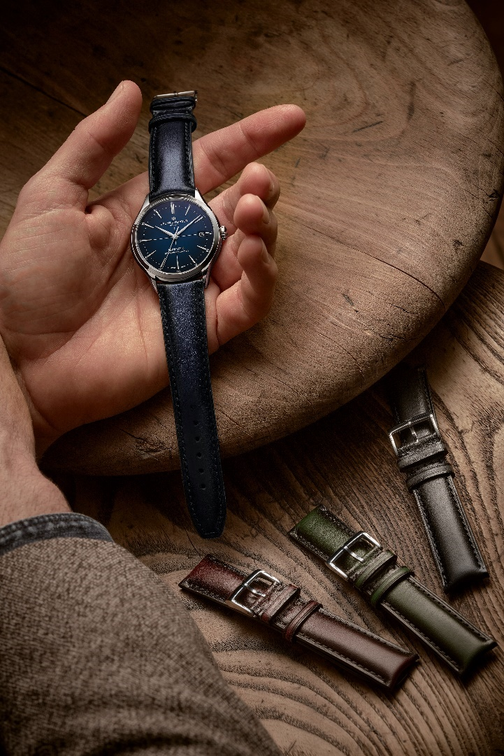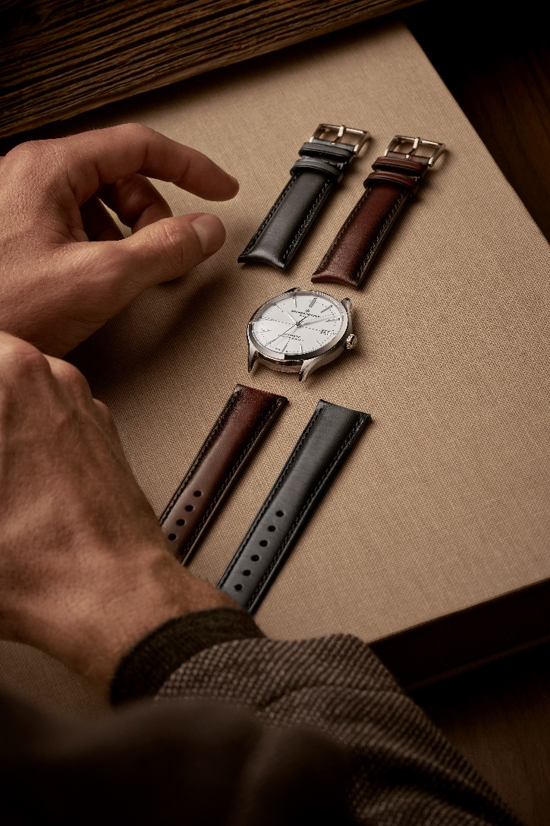

Con al polso questi nuovi look Clifton, il gentleman sfoggerà un segnatempo in grado di valorizzarne il fascino. E se la puntualità è la cortesia dei re, lo sarà anche di quest’uomo amante della precisione come regola di stile e di vita.

BAUME & MERCIER:

Fondata nel 1830 nel Giura svizzero, la casa orologiera Baume & Mercier gode di una fama internazionale. Dai laboratori nel cuore del Giura svizzero alla sede di Ginevra, la Maison propone ai suoi clienti segnatempo d’eccellenza. Caratterizzata da un complementare equilibrio tra vocazione per il design e innovazione orologiera al servizio del cliente, la Maison Baume & Mercier continua a scrivere la storia dell’orologeria tramandando la propria maestria estetica e orologiera. Un savoir-faire perfettamente in linea con il binomio rappresentato dai fondatori, William Baume e Paul Mercier, in grado di coniugare classicismo e creatività, tradizione e modernità, eleganza e carattere, e più che mai contemporaneo.

www.baume-et-mercier.com

